CAHIER DE PRESCRIPTION
GAINE TÊTE DE LIT MEDICALISEE HORIZONTALE
MEDISSIMA à éclairage LED

Principe

Toutes les chambres seront équipées d’une gaine tête de lit horizontale de type MEDISSIMA de la société TLV ou d’un produit équivalent :
- regroupant les équipements courants forts, courants faibles et fluides médicaux,
- assurant les éclairages d’ambiance, de lecture, de veille et de soins d’une chambre de 1 ou 2 lit(s) avec un seul appareil, suivant les recommandations AFE sur l’éclairage des établissements de santé,
- protégeant les prises de gaz par un plastron en matière ABS/PC avec ou sans couvercle selon les standards de prises gaz,
- disposant d’un large choix de coloris permettant de l’assortir aux différentes teintes et revêtements des chambres.

(Visuel donné à titre informatif, pour bien apprécier le descriptif)
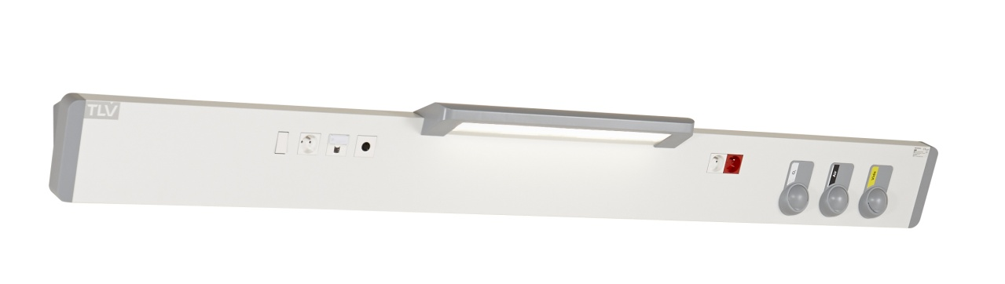

Référentiel technique

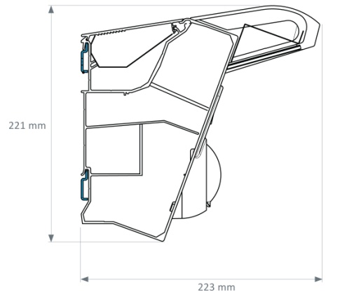
La gaine tête de lit sera composée d'un profilé monobloc en aluminium extrudé (classement au feu M0) divisé en 3 compartiments fermés par un couvercle unique clippé (peinture époxy poudrée) pour l’électricité et les fluides médicaux et aura une section hors tout de 223 x 221mm.
221 mm

Les alimentations électriques et fluides médicaux se feront soit :

- en partie arrière (une découpe en fond de gaine sera prévue à cet effet),
- latéralement en bout de gaine à droite ou à gauche, l’autre extrémité étant fermée par un embout.
223 mm
- par le plafond, par l’intermédiaire d’une remontée en profil d’aluminium extrudé à 3 compartiments fermés par un couvercle clippé. Celle-ci pourra être placée à l’une ou l’autre de ses extrémités.

Les compartiments seront cloisonnés jusqu'à leur point de raccordement et accessibles par simple ouverture du couvercle en face avant, afin de faciliter le montage et la maintenance.

Le nettoyage et la désinfection seront facilités grâce à :
- des embouts et plastrons fluides en ABS/PC moulés de forme douce
- des accessoires électriques affleurant au couvercle

Sa façade devra être inclinée de 20° pour permettre un accès aisé aux équipements électriques par les utilisateurs

Installation et Maintenance

Elles seront facilitées par :

- Des étriers de suspension pour la fixation rapide de la gaine au mur,
- Des bornes de raccordement BT à insertion directe (type WAGO TOPJOB sur rail) avec identification des différents réseaux électriques,
- Des bornes de raccordement TBT à insertion directe (type WAGO) avec identification,
- Un schéma de câblage placé à l’intérieur de la gaine au niveau du point de raccordement,
- Un marquage avec les résultats d’essais de sécurité électrique selon l’EN ISO 11197 et
EN 60601-1 qui sera placé à l’intérieur de la gaine au niveau du bornier de raccordement,
- Un système assurant une mise à la terre automatique des couvercles,
- Des accessoires électriques fixés en fond de gaine (ne nécessitant pas de cadre de propreté),
- Des plastrons fluides médicaux en ABS/PC intégrant la ventilation du compartiment fluides médicaux.

Eclairages
Les éclairages 100% LED devront être :
• Performants :
o Durée de vie 60 000h (L80B10), réduisant ainsi les coûts de maintenance,
o IRC >80,
o Un excellent maintien du flux dans le temps,
o Un rapport lm/W supérieur à un éclairage traditionnel équipé de sources fluorescentes.
• Confortables :
o Température de couleur de 3 000 ou 4 000k
o Exempts de rayonnement thermique vers le patient.
• Equipés :
o De modules LED linéaires pour l’ambiance et la lecture ayant au maximum 3 Ellipses de macadam.
o D’un module LED pour la veille ayant au maximum 3 Ellipses de macadam.

En tenant compte d’un coefficient de maintenance de 0.83, les éclairages devront permettre de maintenir un niveau d’éclairement moyen d’au moins :
• 100 lux pour l’éclairage d’ambiance à 0.85 m du sol,
• 300 lux pour l’éclairage de lecture sur un plan de 300 x 300 mm incliné à 75° situé à 1m10 du sol et à 1m du mur,
• 300 lux sur le lit pour l’éclairage de soins à 0.85 m du sol (obtenu par le cumul de l’éclairage d’ambiance et de lecture).

Le diffusant ambiance en PMMA (polyméthacrylate de méthyle) choc 30% extrêmement résistant aux UV (sans risque de jaunissement) intégrera des stries asymétriques dirigeant le flux lumineux vers le centre de la chambre, et sera clippé sur toute la longueur de la gaine. Il ne pourra être démonté sans l’utilisation d’un outil.

Le diffusant lecture en PMMA, micro-prismatique à effet anti-éblouissant fera partie intégrante du corps de l’applique.

La gaine tête de lit sera équipée par lit, d’un éclairage de veille à module LED situé dans la partie supérieure de la gaine.

En option, la gaine tête de lit pourra être équipée de modules LED dynamiques ayant une température de couleur allant de 2700 à 6500 K pilotable par automate permettant de reproduire un cycle d’éclairage de type circadien.

Equipement

La gaine tête de lit sera composée d'un équipement par lit comprenant au moins :

- un éclairage d'ambiance, par module LED 4 Ft, 5965 lm, 3000 ou 4000 K, 141.4 lm/W, commandé par télérupteur,
- un éclairage de lecture, par module LED 2 Ft, 2035 lm, 3000 ou 4000 K, 151.2 lm/W, commandé par télérupteur,
- un éclairage de veille, par 1 module LED de 292 lm, 3000 K, 89.8 lm/W, commandé depuis la porte d’entrée,
- 4 PC 10/16A+T sur 2 réseaux électriques distincts,
- 1 prise RJ45,
- 1 prise d’appel infirmière et son manipulateur,
- 1 prise de d’Oxygène prétubée,
- 1 prise d’Air Médical prétubée,
- 1 prise de Vide prétubée.

Référentiel normatif
La gaine entièrement fabriquée en usine respectera les normes, directive et recommandations suivantes :
- Marquage CE conformément à la réglementation médicale (2017/745 UE),
- EN ISO 11197 : Gaines techniques à usage médical,
- EN ISO 7396-1 : Systèmes de distribution de gaz médicaux - Partie 1,
- Recommandations AFE relatives à l’éclairage des établissements de santé.

Le fabricant s’engage à :
- Fournir le procès-verbal de tests tubage selon l’EN ISO 11197 et EN ISO 7396-1,
- Fournir le procès-verbal de tests de sécurité électrique selon l’EN ISO 11197 et EN 60601-1,
- Fournir à la demande la preuve du respect des exigences de compatibilités électromagnétiques,
- Fournir le certificat CE Dispositifs Médicaux délivré par un organisme notifié Européen en cours de validité,
- Fournir une déclaration CE de conformité indiquant la classe du dispositif ainsi que le nom et l’adresse de l’organisme notifié ayant validé le dossier technique du dispositif médical (exigence de l’EN ISO 11197).
- Fournir les certificats ISO 13485,
- Fournir à la demande les études d’éclairage optionnelles pour l’ambiance, la lecture et l’éclairage de soins dans le contexte d’implantation du matériel (si nécessaire un essai sera effectué sur la chambre témoin).

Le matériel sera livré avec la notice d'instructions détaillant les opérations de montage, d'installation et de maintenance (exigence de l’EN ISO 11197).

